Россия, труд, народовластие, социализм!
КОММУНИСТИЧЕСКАЯ ПАРТИЯ РОССИЙСКОЙ ФЕДЕРАЦИИ
Ц Е Н Т Р А Л Ь Н Ы Й К О М И Т Е Т

О т д е л п о и н ф о р м а ц и о н н о-а н а л и т и ч е с к о й р а б о т е
и п р о в е д е н и ю в ы б о р н ы х к а м п а н и й
Законотворческая активность депутатов Государственной Думы в осеннюю сессию
2016 года
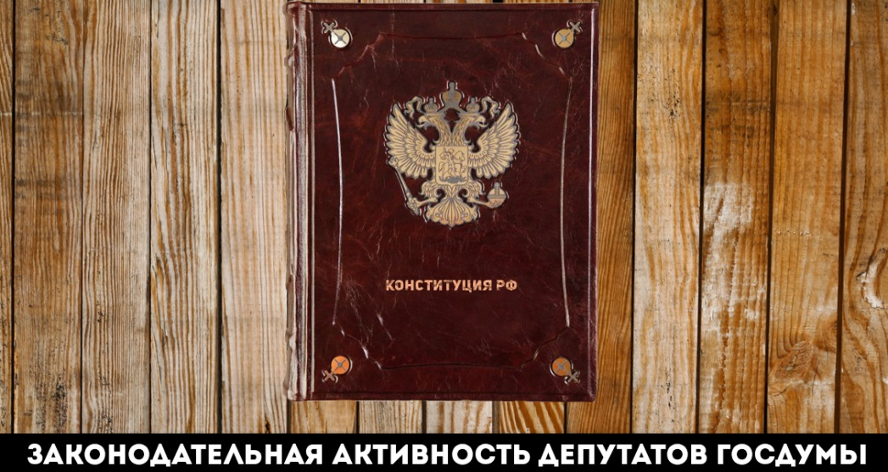
В течение осенней сессии 2016 года депутаты Государственной Думы Федерального Собрания Российской Федерации выступали субъектами законодательной инициативы 515 раз (под одним законопроектом может подписываться несколько депутатов – автором данной законодательной инициативы).

Информация о прохождении законопроектов и законов, внесенных в осеннюю сессию 2016 года депутатами, входящими во фракции в Государственной Думе
(данные на 31 декабря 2016г.)
Таблица 1
Фракция | Инициировано (количество авторов законодательных инициатив) | В том числе…
 |  | На рассмотрении | Отозвано, возвращено, снято, отклонено | Подписано Президентом РФ
ЕР | 207 | 139 | 0 | 68
КПРФ | 24 | 19 | 1 | 4
ЛДПР | 52 | 46 | 4 | 2
СР | 232 | 225 | 2 | 5

67,1% законодательных инициатив от депутатов фракции «Единая Россия» находятся на рассмотрении в Государственной Думе, 0% из них отклонены и 32,8% подписаны президентом как законы.
У КПРФ 79,1% находятся на рассмотрении, 4,1% отклонены и только 16,6% подписаны Президентом РФ. У «Справедливой России» 96,9% - на рассмотрении, 0,8% - отклонены и 2,1% -подписаны. ЛДПР 88,4% находится на рассмотрении и 7,6% отклонены и 3,8% подписаны.

Депутаты фракции «Единая Россия» инициировали 40,2% от общей численности внесенных законопроектов, авторами которых были парламентарии, фракция КПРФ – 4,7%, ЛДПР – 10,1%, Справедливая Россия – 45,0%.
График 1
Таблица 2.
Информация о законодательных инициативах, внесенных в осеннюю сессию 2016 г. депутатами фракции КПРФ в Государственной Думе
(данные на 31 декабря 2016г.)
Таблица 2
Депутат | I | В том числе…
Депутат | I | II | III | IV
Агаев Ваха Абуевич | 0 | 0 | 0 | 0
Алферов Жорес Иванович | 0 | 0 | 0 | 0
Арефьев Николай Васильевич | 1 | 1 | 0 | 0
Афонин Юрий Вячеславович | 1 | 1 | 0 | 0
Бифов Анатолий Жамалович | 0 | 0 | 0 | 0
Блоцкий Владимир Николаевич | 0 | 0 | 0 | 0
Бортко Владимир Владимирович | 0 | 0 | 0 | 0
Гаврилов Сергей Анатольевич | 1 | 0 | 0 | 1
Ганзя Вера Анатольевна | 0 | 0 | 0 | 0
Дорохин Павел Сергеевич | 0 | 0 | 0 | 0
Езерский Николай Николаевич | 0 | 0 | 0 | 0
Зюганов Геннадий Андреевич | 1 | 1 | 0 | 0
Иванов Николай Николаевич | 1 | 0 | 0 | 1
Казанков Сергей Иванович | 0 | 0 | 0 | 0
Калашников Леонид Иванович | 0 | 0 | 0 | 0
Кашин Владимир Иванович | 1 | 1 | 0 | 0
Коломейцев Николай Васильевич | 1 | 1 | 0 | 0
Корниенко Алексей Викторович | 0 | 0 | 0 | 0
Кравец Александр Алексеевич | 0 | 0 | 0 | 0
Куринный Алексей Владимирович | 1 | 1 | 0 | 0
Лебедев Олег Александрович | 0 | 0 | 0 | 0
Мельников Иван Иванович | 3 | 1 | 0 | 2
Некрасов Александр Николаевич | 0 | 0 | 0 | 0
Новиков Дмитрий Георгиевич | 3 | 3 | 0 | 0
Осадчий Николай Иванович | 0 | 0 | 0 | 0
Пантелеев Сергей Михайлович | 0 | 0 | 0 | 0
Парфенов Денис Андреевич | 0 | 0 | 0 | 0
Плетнева Тамара Васильевна | 2 | 2 | 0 | 0
Поздняков Владимир Георгиевич | 0 | 0 | 0 | 0
Пономарёв Алексей Алексеевич | 0 | 0 | 0 | 0
Рашкин Валерий Федорович | 4 | 4 | 0 | 0
Решульский Сергей Николаевич | 1 | 1 | 0 | 0
Русских Алексей Юрьевич | 0 | 0 | 0 | 0
Савицкая Светлана Евгеньевна | 0 | 0 | 0 | 0
Синельщиков Юрий Петрович | 1 | 1 | 0 | 0
Смолин Олег Николаевич | 1 | 1 | 0 | 0
Тайсаев Казбек Куцукович | 0 | 0 | 0 | 0
Харитонов Николай Михайлович | 0 | 0 | 0 | 0
Шаргунов Сергей Александрович | 1 | 0 | 1 | 0
Шурчанов Валентин Сергеевич | 0 | 0 | 0 | 0
Щапов Михаил Викторович | 0 | 0 | 0 | 0
Ющенко Александр Андреевич | 0 | 0 | 0 | 0
Примечание: I – инициировано, II – на рассмотрении, III – отозвано, возвращено, снято или отклонено, IV – подписано Президентом РФ.
Рейтинг законодательной активности депутатов фракции КПРФ представлен в табл.3.
Таблица 3.
Рейтинг законодательной активности депутатов фракции КПРФ
Депутат | I
Рашкин Валерий Федорович | 4
Мельников Иван Иванович | 3
Новиков Дмитрий Георгиевич | 3
Плетнева Тамара Васильевна | 2
Арефьев Николай Васильевич | 1
Афонин Юрий Вячеславович | 1
Гаврилов Сергей Анатольевич | 1
Зюганов Геннадий Андреевич | 1
Иванов Николай Николаевич | 1
Кашин Владимир Иванович | 1
Коломейцев Николай Васильевич | 1
Куринный Алексей Владимирович | 1
Решульский Сергей Николаевич | 1
Синельщиков Юрий Петрович | 1
Смолин Олег Николаевич | 1
Шаргунов Сергей Александрович | 1
Агаев Ваха Абуевич | 0
Алферов Жорес Иванович | 0
Бифов Анатолий Жамалович | 0
Блоцкий Владимир Николаевич | 0
Бортко Владимир Владимирович | 0
Ганзя Вера Анатольевна | 0
Дорохин Павел Сергеевич | 0
Езерский Николай Николаевич | 0
Казанков Сергей Иванович | 0
Калашников Леонид Иванович | 0
Корниенко Алексей Викторович | 0
Кравец Александр Алексеевич | 0
Лебедев Олег Александрович | 0
Некрасов Александр Николаевич | 0
Осадчий Николай Иванович | 0
Пантелеев Сергей Михайлович | 0
Парфенов Денис Андреевич | 0
Поздняков Владимир Георгиевич | 0
Пономарёв Алексей Алексеевич | 0
Русских Алексей Юрьевич | 0
Савицкая Светлана Евгеньевна | 0
Тайсаев Казбек Куцукович | 0
Харитонов Николай Михайлович | 0
Шурчанов Валентин Сергеевич | 0
Щапов Михаил Викторович | 0
Ющенко Александр Андреевич | 0

Рейтинг законодательной активности наиболее активных депутатов фракций Единая Россия, Справедливая Россия и ЛДПР представлен в табл.4.
Табл. 4
Депутат | I | В том числе…
Депутат | I | II | III | IV
ЕДИНАЯ РОССИЯ
Водолацкий Виктор Петрович | 8 | 4 | 0 | 4
Гаджиев Магомед Тажудинович | 8 | 4 | 0 | 4
Выборный Анатолий Борисович | 7 | 3 | 0 | 4
Бариев Марат Мансурович | 5 | 4 | 0 | 1
Баталина Ольга Юрьевна | 5 | 3 | 0 | 2
СПРАВЕДЛИВАЯ РОССИЯ
Епифанова Ольга Николаевна | 14 | 13 | 0 | 1
Миронов Сергей Михайлович | 14 | 11 | 1 | 2
Аксаков Анатолий Геннадьевич | 12 | 11 | 0 | 1
Емельянов Михаил Васильевич | 12 | 12 | 0 | 0
Николаев Олег Алексеевич | 12 | 12 | 0 | 0
ЛДПР
Диденко Алексей Николаевич | 5 | 5 | 0 | 0
Нилов Ярослав Евгеньевич | 5 | 5 | 0 | 0
Пашин Виталий Львович | 5 | 4 | 1 | 0
Сысоев Владимир Владимирович | 5 | 4 | 1 | 0
Шилков Данил Евгеньевич | 5 | 4 | 1 | 0

Чаще других предлагали законопроекты депутаты В.Ф. Рашкин – автор и соавтор 4 законопроектов, И.И. Мельников - 3, Д.Г. Новиков - 3, Т.В. Плетнева – 2.

Выпуск подготовила: к. полит. наук Шабарова Е.Б.
Отв. за выпуск: д. полит. наук Обухов С.П., Секретарь ЦК КПРФ

